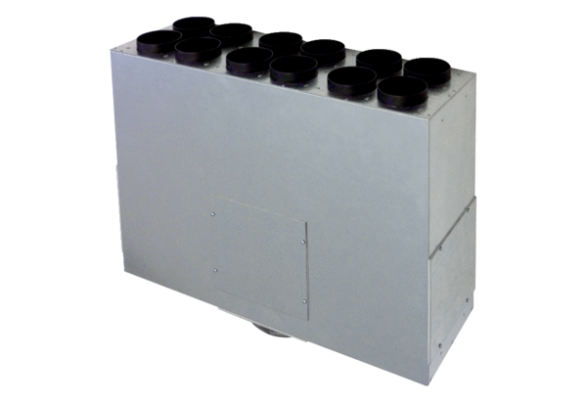Vzduchový rozváděč z plechu, 12-násobný MF-BV75-160-12Obsah dodávky: 1 kusSortiment: K
Typové číslo: 0018.0528Výrobce: MAICO

